**【计网实验考试说明】**

题目：在如下试题的一至四题中自由**选择一题**，做相应的实验，并按照题目在**答卷模板**中完成作答。

1. 考试提交方式：通过邮件提交试卷到**[l3vana@qq.com]**

2. 邮件命名：**[学号+姓名+试卷提交]**

3. 提交文件要求：文件格式要求最好为**pdf**（word也可），如有多个文件请打包后提交压缩包，文件命名格式为**[学号+姓名+计网实验试卷]**

4. 试卷提交的ddl为：2020年7月17日**23时00分**，请注意把握时间。

祝同学们取得好成绩！

**试 题**

**一、FTP流量分析**

**【实验要求】**

使用Wireshark软件的过滤器捕获特定分组。

**【实验内容】**

在某FTP站点（或自行搭建FTP服务器）注册用户，然后以该用户登录FTP服务器，下载一个文件后退出。用分组捕获工具记录全过程，分析并回答：

1. 找出TCP控制连接建立的分组，它的四元组是什么？
2. 对（1）中的TCP连接，找出其三次握手过程分组，并结合数据，绘制TCP连接建立的完整过程，注明每个TCP报文段的序号、确认号以及SYN/ACK的设置。双方协商的起始序号是什么？TCP连接建立的过程中，第三次握手是否携带数据？是否消耗了一个序号？
3. 找出登录（FTP login 命令）分组，提取用户名、密码。密码是否加密？
4. 找出下载文件数据连接的四元组，该连接是谁发起和关闭的？试计算下载平均速率，并与FTP客户端的速率统计做比较，二者是否一致？
5. 找出控制连接中的所有FTP命令（login、ls、cd、get、put、quit等）报文段，分析这些TCP报文段的标志字段，与其他数据报文段相比有何不同？

**二、网络设计**

**【实验内容】**

图1中有3个网段，路由器R1和R2连接网1、网2和网3，设网1、网2、网3的网络参数如表2-1所示。请使用PacketTracer搭建与图2相对应的网络拓扑，每个网段使用1台交换机。画出实验拓扑图，并给图中的每台设备配置合适的网络参数，保证每台设备的连通性。要求路由器的网络端口配置使用所在网段主机地址空间编号值最大或最小的主机地址。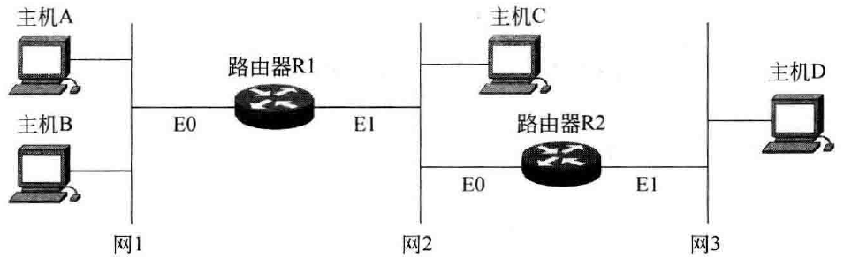

图1 实验拓扑

**表2-1 网1、网2、网3的网络参数**

|  |  |  |
| --- | --- | --- |
|  | 子网掩码 | 网络号 |
| 网1 | 255.255.255.0 | 192.168.1.0 |
| 网2 | 255.255.255.0 | 192.168.5.0 |
| 网3 | 255.255.255.0 | 192.168.3.0 |

**【实验要求】**

（1）画出网络拓扑图，标出设备和端口名称，标出设计的IP参数。

（2）按照表2-2的格式将各台设备的参数填入。

**表2-2 设备配置表**

|  |  |  |  |  |
| --- | --- | --- | --- | --- |
| 设备名称 | 设备：端口编号 | 子网掩码 | IP地址 | 默认网关 |
| 主机A |  |  |  |  |
| 主机B |  |  |  |  |
| 主机C |  |  |  |  |
| 主机D |  |  |  |  |
| 路由器R1:E0  路由器R1:E1 |  |  |  |  |
| 路由器R2:E0  路由器R2:E1 |  |  |  |  |

（3）在表2-3和表2-4中填写2台路由器的路由表表项。

**表2-3 路由器R1的路由表**

|  |  |  |  |
| --- | --- | --- | --- |
| 目的网络 | 子网掩码 | 下一跳 | 跳数 |
|  |  |  |  |
|  |  |  |  |
|  |  |  |  |
|  |  |  |  |
|  |  |  |  |

**表2-4 路由器R2的路由表**

|  |  |  |  |
| --- | --- | --- | --- |
| 目的网络 | 子网掩码 | 下一跳 | 跳数 |
|  |  |  |  |
|  |  |  |  |
|  |  |  |  |
|  |  |  |  |
|  |  |  |  |

（4）写出完成配置的主要命令，描述每台机器互相ping的结果。

**三、网络规划配置**

**【实验要求】**

图2是模拟A公司的网络拓扑简图。在A公司各个接入层的二层交换机上按部门划分了VLAN(图3中用S1代表)，各接入层交换机连接到汇聚层交换机S2上，最后连接到出口路由器RI ，R1通过DDN专线连接到ISP的路由器R2，最终实现连接Internet。请对该公司的交换机和路由器进行相应的配置实现以下功能。

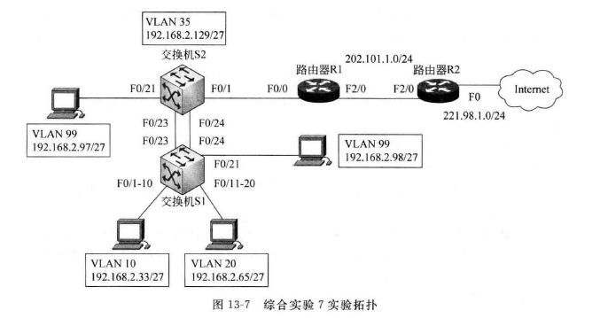

图2 实验拓扑

1. 该公司内网IP地址规划：192. 166. 2.0/27，由于划分了3个VLAN，故划分了子网。如图3所示，子网地址管理员已指定，每台设备的IP地址请自行指定 。
2. VLAN99为监控管理VLAN，VLAN 10和VIAN 20的职能分别如下：VLAN 10（工 程部nane: Eng）和VLAN 20(销售部name: Sa1es)，接入层交换机的端口l~10在VIAN 10 内，端口11~20在VLAN 20内，接人层和汇聚层交换机的端口21都在VLAN99内，实现各职能部门的隔离。

测试方法同一VIAN内主机可以互相ping通，不同VLAN内主机不能互相 ping通。

1. 对汇聚层交换机S2进行相应的配置使不同部门间的计算机实现互访。

测试方法：不同VLAN之间可以互相ping通口。

**四、DNS实验**

在浏览器地址栏中输人一个URL地址，然后完成下列关于DNS协议的实验。

1. 填写选择的URL地址： 。
2. 定位到DNS查询报文和查询响应报文，这两种报文的发送是基于UDP还是基于TCP的？ DNS查询报文的目的端口号是多少？ DNS查询响应报文的源端口号是多少？
3. DNS查询报文发送的目的地的IP地址是多少？利用ipconfig命令(ipconfig/all)查看主机的本地DNS服务器的IP地址。这两个地址相同吗？
4. 在表4-1和表4-2中填写相应的DNS报文各字段的值(选择两个相对应的DNS查询和响应报文即可，没有的字段可填无)。

**表4-1 DNS查询报文**

|  |  |
| --- | --- |
| Identification |  |
| Flags |  |
| Number of Questions |  |
| Number of answer RRs |  |
| Number of authority RRs |  |
| Number of additional RRs |  |
| Queries |  |
| Answers |  |
| Authoritative Servers |  |
| Additional records |  |

检查该DNS查询报文，它是哪一类型的DNS查询？该查询报文中包含answers 吗？

**表4-2 DNS 查询响应报文**

|  |  |
| --- | --- |
| Identification |  |
| Flags |  |
| Number of Questions |  |
| Number of answer RRs |  |
| Number of authority RRs |  |
| Number of additional RRs |  |
| Queries |  |
| Answers |  |
| Authoritative Servers |  |
| Additional records |  |

检查该DNS查询响应报文，其中提供了多少个answers？每个answers包含哪些内容？